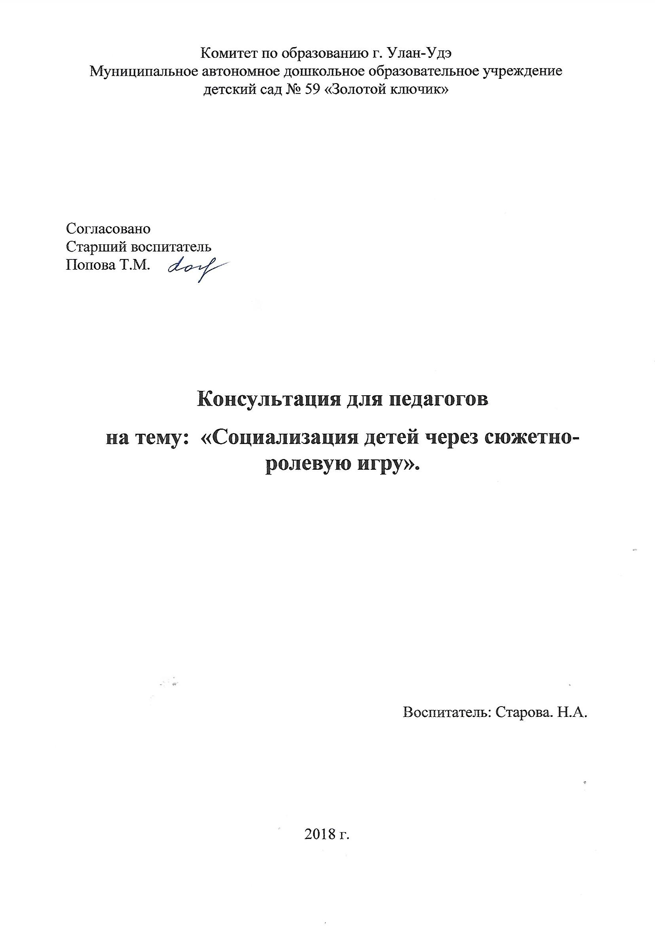
В современном мире проблема социального развития подрастающего поколения становится одной из актуальных. Родители и педагоги как никогда раньше обеспокоены тем, что нужно следить, чтобы ребенок, входящий в этот мир, стал уверенным, счастливым, умным, добрым и успешным.
Именно в детстве происходит созревание человека, способного гармонично и эффективно адаптироваться к меняющейся социальной среде и выделить свое Я среди других людей. Социальное развитие объединяет процессы социализации и индивидуализации, погружая ребенка не только в предметный мир, но и в социальное пространство отношений через общение с близкими взрослыми и со сверстниками . Особенно важны в этом отношении ранние этапы развития ребенка, когда закладываются основы социальных связей, отношений с обществом и происходит его социальное становление.
Умение общаться, строить и поддерживать дружеские взаимоотношения и взаимодействовать, сотрудничать и сосуществовать с людьми, в целом, это необходимые составляющие полноценно развитой и само реализованной личности, это залог успешного психического здоровья человека.
В педагогической теории игры особое внимание уделяется изучению игры как средству воспитания. Игра, несомненно, довольно увлекательное занятие для ребенка, а также важнейшее средство его воспитания и развития. Основополагающим является положение о том, что в дошкольном возрасте игра представляется тем видом деятельности, в котором формируется личность ребенка, обогащается ее внутреннее содержание. Основное значение сюжетно-ролевой игры, связанной с деятельностью воображения, состоит в том, что у ребенка развиваются потребность в преобразовании окружающей действительности, способность к созданию нового. Он соединяет в сюжете игры реальные и вымышленные явления, наделяет новыми свойствами и функциями знакомые предметы. Взяв какую-то роль, ребенок не просто примеряет к себе профессию и особенности чужой личности: он входит в нее, вживаясь, проникая в ее чувства и настроения, обогащая и углубляя тем самым собственную личность (С.Л. Рубинштейн).
Многочисленные исследования (Р.И. Жуковской, А.П. Усовой, Д.В. Менджерицкой, Н.Я. Михайленко, В.П. Залогиной, Р.А. Иванковой, Е.И. Щербаковой и др.) свидетельствуют о том, что при тактичном, педагогически целесообразном руководстве игра содействует обогащению кругозора ребенка, развитию образных форм познания (образное мышление, воображение), упрочению его интересов, развитию речи, а так же нравственному развитию ребенка (правила взаимоотношения с окружающими, усвоение норм поведения).
Таким образом, воспитательные возможности сюжетно-ролевой игры чрезвычайно велики, и важно педагогу уметь реализовать их. Сюжетно-ролевые игры являются наиболее характерными играми дошкольников и занимают значительное место в их жизни. Отличительной особенностью сюжетно-ролевой игры является то, что ее создают сами дети, а их игровая деятельность носит ярко выраженный самостоятельный и творческий характер.
Как пишет Д.Б. Эльконин, на основе взаимно противоречивых тенденций ребенка к самостоятельности и к совместной жизни со взрослым зарождается новый тип деятельности - ролевая игра, в которой ребенок берет на себя роль взрослого и, воспроизводя его жизнь, деятельность и отношение к другим людям, тем самым живет с ним общей жизнью. Через содержание игры ребенок приобщается к жизни взрослых.
Для этих условий характерно использование разнообразных игровых предметов, замещающих действительные предметы деятельности взрослых.
Особенностью игровой деятельности детей, является то, что дети воспроизводят те или иные явления, действия, отношения своеобразно. Своеобразие заключается в особенностях восприятия детей, понимание и осмысление ими тех или иных факторов, явлений, наличием или отсутствием опыта и непосредственностью чувств. В игре ребенок воплощает свой взгляд, свои представления, свое отношение к тому событию, которое разыгрывает, моделирует через призму своего сознания окружающий его мир.
Одной из характерных черт сюжетно-ролевой игры, является самостоятельный характер деятельности детей. Игра - продукт, который создают сами дети. Самостоятельно выбирают тему, время, место, линию ее развития, решают, как станут раскрывать роли и тому подобное. Каждый ребенок свободен в выборе средств воплощения образа. Используя воображение и фантазию, ребенок реализует свой замысел, это позволяет ему самостоятельно включаться в те сферы человеческой деятельности, которые в реальной жизни еще долго будут ему недоступны. Объединяясь в сюжетно-ролевой игре, дети по своей воле выбирают партнеров, сами устанавливают игровые правила, следует за их выполнением, регулируют взаимоотношения.
Творческий характер игровой деятельности проявляется в том, что ребенок как бы перевоплощается в того, кого он изображает, и в том, что, веря в правду игры, создает особую игровую жизнь и искренне радуется или огорчается по ходу игры. В развитии и обогащении игровой деятельности детей, творческого воплощения и отражения факторов и явлений окружающей жизни, огромная роль принадлежит воображению. По средствам воображения создается ситуация игры, образы, осуществляемые в ней, возможность сочетать реальное, обычное с вымышленным. Творческий характер сюжетно-ролевой игры определяется наличием в ней замысла, реализация которого связана с активной работой воображения, с развитием у ребенка способности отображать свои впечатления об окружающем мире.
При разыгрывании роли творчество ребенка принимает характер перевоплощения. Успешность его непосредственно связана с личным опытом играющего, степенью развития его чувств, фантазии, интересов. Дети проявляют большую изобретательность, подбирая игрушки, предметы, необходимые для игры, старшие дошкольники сами мастерят игрушки, помогающие полностью реализовывать замысел, лучше справиться с ролью.
Как всякая творческая деятельность, сюжетно-ролевая игра эмоционально насыщена и доставляет каждому ребенку радость и удовольствие уже самим своим процессом.
Таким образом, основой сюжетно-ролевой игры является мнимая, или воображаемая, ситуация, которая заключается в том, что ребенок берет на себя роль взрослого и выполняет ее в созданной им самим игровой обстановке. Игра реально вводит ребенка в такой притягательный для него мир взрослых людей, систему отношений, существующую в этом мире.
Сюжетно-ролевая игра имеет свою специфическую структуру. Эта структура включает в себя следующие компоненты: сюжет, содержание, роль.
Сюжет - главный компонент сюжетно-ролевой игры, без него нет самой сюжетно-ролевой игры. Д.Б. Эльконин дал следующее определение сюжета: «Под сюжетом следует понимать ту сферу действительности, которую дети отражают в своих играх». Сюжеты игр отражают конкретные условия жизни ребенка. Они изменяются в зависимости от этих конкретных условий, вместе с расширением кругозора ребенка и знакомством с окружающим. При этом его игровые действия - одно из основных средств реализации сюжета.
Сюжеты детских игр достаточно многообразны. Существует несколько классификаций игр по сюжетам. Условно все сюжеты делятся на бытовые (игры в семью, парикмахерскую и т.д.), производственные (игры строительные, сельскохозяйственные и др., то есть игры, отражающие профессиональный труд людей), общественно-политические(игры в войну, школу и т. д.).
Некоторые сюжеты встречаются на протяжении всего дошкольного детства. Здесь можно говорить, по крайне мере, о трех линиях развития игр в рамках одного сюжета. Развитие сюжетов идет от бытовых игр к играм с производственным сюжетом и, наконец, к играм с сюжетами общественно-политическими. На протяжении истории человечества сюжеты детских игр меняются, поскольку зависят от эпохи, особенностей экономики, культурных, географических, природных условий. Кроме того, в каждую эпоху происходит серьезные иногда экстренные события, которые существенно отражались на жизни людей, вызывали эмоциональный отклик у детей и взрослых. Такие события всегда порождают новые сюжеты детских игр («война», «космические путешествия»). В истории человечества есть и «вечные» сюжеты детских игр, которые как бы связывают поколения людей («школа», «дочки-матери» и т. д.).
Содержание сюжетно-ролевой игры - это то, что воспроизводится ребенком в качестве главного в человеческих отношениях. В содержании игры выражено более или менее глубокое проникновение ребенка в отношениях и деятельности людей. Оно может отражать лишь внешнюю сторону поведения человека - только то, с чем и как действует человек, или отношения человека к другим людям, или смысл человеческой деятельности. Конкретный характер тех отношений между людьми, которые дети создают в игре, может быть различным и зависит от отношений реальных взрослых, окружающих ребенка. Одна и та же по своему сюжету игра может иметь совершенно разное содержание. Социальные условия, в которых живет ребенок, определяет не только сюжет, но прежде всего содержание детских игр.
Содержание игры - это то, что воспроизводится ребенком в качестве центрального и характерного момента деятельности и отношений между взрослым в их бытовой, трудовой, общественной деятельности.
Очень важно рассматривать игрушку как стимул к организации детской самодеятельности. Целесообразно давать ребенку игрушку и как напоминание о ярких детских впечатлениях. Игрушки можно вносить в группу планово, в связи с планируемой взрослым игрой. Важно сочетать внесение игрушек с обогащением детей знаниями о предметах;
Прогулки, экскурсии, ответы на детские вопросы. Они углубляют познание ребенком окружающего мира. Творческая игра в таком случае дает естественные основания для воспитания у детей любознательности, желания больше узнавать, применять полученные знания в деятельности;
Художественная литература - один из существенных факторов, влияющих на направленность детских игр, на правильное развитие воображения, способствуют развитию содержания игр и влияют на умственное развитие ребенка.
Включение ребенком того или иного тематического содержания в игру, по мнению Н.Я. Коротковой и Н.А. Михайленко, определяют реальные жизненные ситуации, в которых оказываются ребенок-дошкольник. Эти реальные жизненные ситуации различаются по степени его активности и характеру включенности в них. Все эти ситуации разделили на 3 типа:
·ситуация, в которой ребенок активно действует наравне с взрослым (как папа и мама, сам ест, одевается, умывается);
·ситуация, в которой ребенок непосредственно включен, но является объектом направленных на него действий взрослых (его лечит врач, стрижет парикмахер, везет на машине шофер и т. п.);
·ситуация, где дети не включены в деятельность взрослых, не принимают в ней непосредственного участия, а либо наблюдают ее со стороны (строители строят дом, библиотекарь выдает книги т. п.), либо узнает о ней из рассказов, сказок телепередач.
Все три типа ситуации дают пищу для детской игры. Однако в большей мере игра дошкольника связана с воссозданием ситуации второго типа. С одной стороны, эти ситуации непосредственно представлены ребенку как в плане действий, так и в плане отношений между включенными в нее людьми (т. е. он хорошо знает эту реальность), а с другой стороны, действия взрослого в этих ситуациях реально ему не доступны (он не может сам водить машину, как папа, лечить как доктор), но вместе с тем привлекательны и интересны. Складывающиеся противоречия между возможностями и желаниями ребенка и находит свое разрешение в игре.
Таким образом, разнообразие содержания сюжетно-ролевых игр определяется знанием детьми тех сторон действительности, которые изображаются в игре, созвучностью этих знаний интересам, чувствам ребенка, его личному опыту. Наконец, развитие содержания игр зависит от умения ребенка выделять характерные особенности в деятельности и взаимоотношениях взрослых.
Содержание сюжетно-ролевой игры воплощается ребенком с помощью роли, которую он берет, роль - средство реализации сюжетно-ролевой игры.
Роль, которую берет на себя ребенок в процессе игры, Д.Б. Эльконин называет единицей игры, ее центром. Роль объединяет все стороны игры.
Для ребенка роль - это его игровая позиция: он отожествляет себя с каким-либо персонажем сюжета и действует в соответствии с представлениями о данном персонаже. Всякая роль содержит свои правила поведения, взятые ребенком из окружающей жизни, заимствованные из отношений в мире взрослых. Для дошкольников роль - это образец того, как надо действовать. Исходя из этого образца, ребенок оценивает поведение участников игры, а затем и свое собственное.
Условия, при которых ребенок может взять на себя выполнение какой-либо роли:
·ребенок берет на себя роль лишь в том случае, если сфера действительности, которая отражена в сюжете игры, уже знакома ребенку. Знакомство с действительностью - главное условие возникновения сюжетно-ролевой игры;
·знакомство с этой действительностью должно происходить таким образом, чтобы в центре ее стоял человек, его деятельность;
·в результате этого знакомства у ребенка возникало положительное эмоциональное отношение к действительности взрослого человека.
На протяжении дошкольного детства развитие роли в сюжетно-ролевой игре происходит от исполнения ролевых действий к ролям-образам.
Психологи выделяют и такие структурные компоненты сюжетно-ролевой игры, как: правило, игровое действие, игровые и реальные отношения, предметы-заместители, воображаемую ситуацию, партнера по игре.
Итак, можно сделать вывод, что в сюжетно-ролевой игре ребенок, свободен от обязательных требований взрослого и жестких правил деятельности, но в тоже время не свободен от того социального мира, в котором он существует и который определяет содержание его игры, от сложившихся в обществе вообще и в группе детей в частности игровых традиций (в которых отбирается и определенным образом организуется его содержание). Кроме того, его свобода определяется широтой и глубиной знаний и представлений об окружающем, владением способами деятельности, которые позволяют воплотить эти знания в игру. Содержание игры - это не иллюзия, не копия реального мира, а активное, творческое воспроизведение его. Воспроизводимые в игре события, персонажи и их действия - все это, безусловно, продукты отражения в сознании ребенка его реального опыта: непосредственного знакомства с окружающим, восприятия содержания прочитанных ему книг, просмотренных кинофильмов и телепередач. Однако в соединении, комбинировании имеющихся у него знаний ребенок достаточно свободен. И чем старше он становится, чем больше знаний и разнообразного опыта приобретает, тем большее содержание его игры выходит за пределы непосредственно воспринятого.
А на основе эмпирического исследования, подтвердилась выдвинутая гипотеза, что в ходе систематической, целенаправленной и планомерной работы произойдут качественные и количественные изменения показателей уровня социализации (сформированность навыков игрового взаимодействия и усвоения социальных норм и правил) у выделенной группы дошкольников посредством использования сюжетно-ролевых игр у старших дошкольников как одного из средств социально-нравственного воспитания детей.

